centos7上elastic search安装填坑记

**下载elastic search 6.1.3**

wget https://artifacts.elastic.co/downloads/elasticsearch/elasticsearch-6.1.3.tar.gz

mv elasticsearch-6.1.3.tar.gz /opt

cd /opt

tar -xzvf elasticsearch-6.1.3.tar.gz

cd elasticsearch-6.1.3./

**启动ES**

cd /bin

./elasticsearch

按照道理应该就可以了，然而接下来各种坑一一出现，分别阐述

# 问题解决

## 解决虚拟机分配内存太大问题

**错误1**：error='Cannot allocate memory' (errno=12)

由于elasticsearch6.X默认分配jvm空间大小为1g，需要改小一点

|  |
| --- |
| vim config/jvm.options  -Xms2g -Xms512m  -Xmx2g -Xmx512m |

## 解决不能以root用户启动问题

**错误2**： can not run elasticsearch as root  
在 Linux 环境中，elasticsearch 不允许以 root 权限来运行！所以需要创建一个非root用户，以非root用户来起es

|  |
| --- |
| groupadd elk # 创建用户组elk  useradd elk -g elk -p 111111 # 创建新用户elk，-g elk 设置其用户组为 elk，-p 111 设置其密码6个1  chown -R elk:elk /opt # 更改 /opt 文件夹及内部文件的所属用户及组为 elk:elk  su elk # 切换到非root用户elk下来 |

## 解决外网不能访问问题

**错误3**：(1) max file descriptors [4096] for elasticsearch process is too low, increase to at least [65536]  
(2) max virtual memory areas vm.max_map_count [65530] is too low, increase to at least [262144]

切换到root用户，然后

|  |
| --- |
| 1. config/elasticsearch.yml中的network.host为network.host: 0.0.0.0   ②vim /etc/security/limits.conf,增加  * soft nofile 300000  * hard nofile 300000  * soft nproc 102400  * soft memlock unlimited  * hard memlock unlimited |

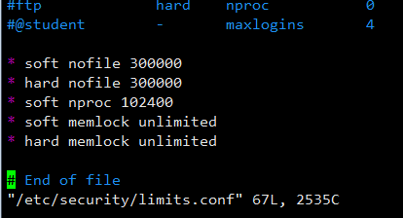

## 解决连接问题

**错误4**：max virtual memory areas vm.max_map_count [65530] is too low, increase to at least [262144]

先要切换到root用户；  
然后可以执行以下命令，设置 vm.max_map_count ，但是重启后又会恢复为原值。

sysctl -w vm.max_map_count=262144

持久性的做法是:

/etc/sysctl.conf 文件中修改 vm.max_map_count 参数：

|  |
| --- |
| echo "vm.max_map_count=262144" > /etc/sysctl.conf |

sysctl -p

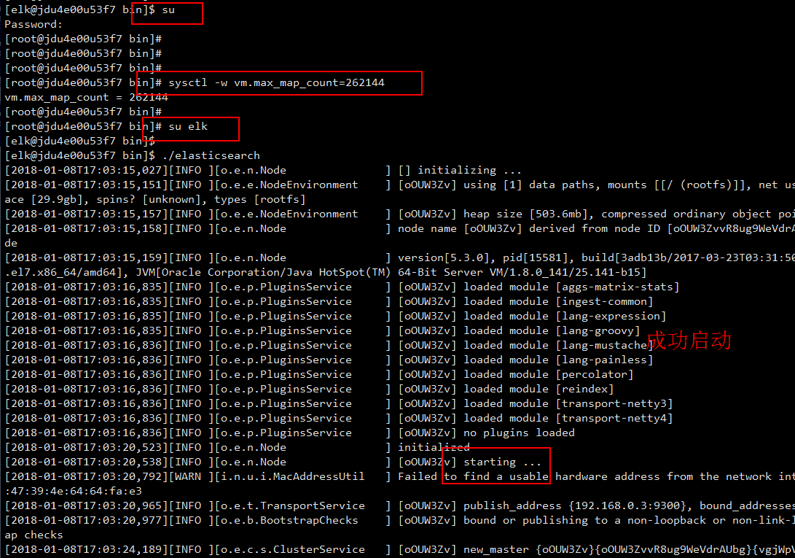

最后终于在外网访问成功：

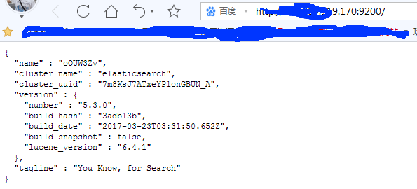

# 安装Kibana

|  |
| --- |
| 解压后 修改配置文件kibana.yml。  # vi /usr/local/kibanan/config/kibana.yml      请参考如下说明进行修改。  #当需要远程访问Kibana时，请配置该地址。  server.host:"192.168.43.101" #请配置为自己虚拟机的ip, 不要写localhost  #配置为ElasticSearch实例的URL地址  elasticsearch.url:<http://192.168.209.143:9200> #请配置为自己es的实际ip地址,不要写localhost  5、 启动Kibana。  # /usr/local/kibanan/bin  # ./kibana |